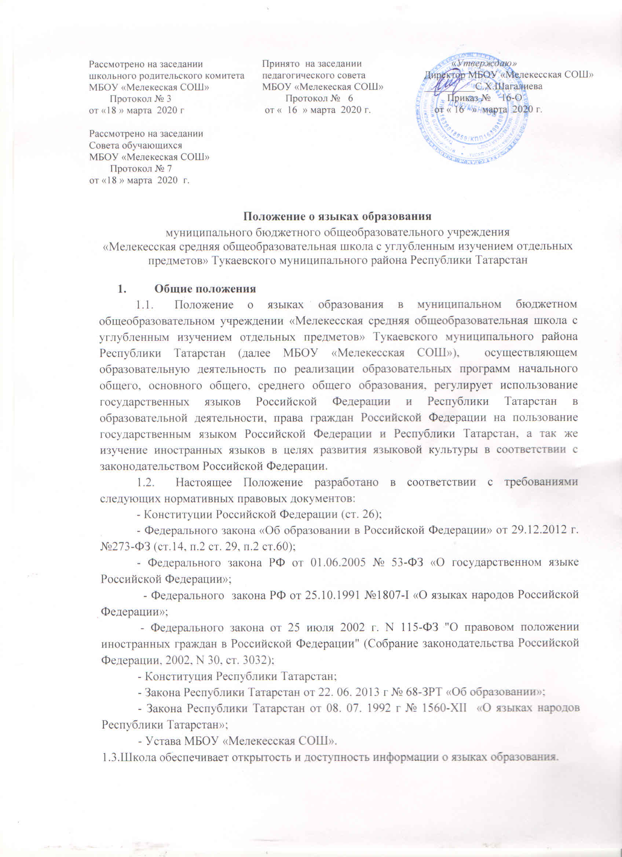

- Образовательная деятельность
  - В МБОУ «Мелекесская СОШ» гарантируется получение образования на
государственном языке Российской Федерации, а также выбор языка обучения и воспитания из числа народов Российской Федерации в пределах материально-технических и кадровых возможностей предоставляемых МБОУ «Мелекесская СОШ».
    - Выбор языка образования осуществляется по заявлению родителей (законных представителей) несовершеннолетних обучающихся при приёме (переводе) на обучение по образовательным программам начального общего и основного общего образования.
2.1.2. Реализация указанных прав в МБОУ «Мелекесская СОШ» обеспечивается созданием необходимого числа соответствующих классов, групп, а также условий для их функционирования.

3. Изучение русского языка как государственного языка Российской Федерации
3.1. Русский язык как государственный язык Российской Федерации изучается во всех классах в соответствии с Законом Российской Федерации «О языках народов Российской Федерации» от 25 октября 1991 года №1807-1 и с Федеральным законом «Об образовании в Российской Федерации» от 29.12.2012 №273-ФЗ «Об образовании в Российской Федерации».
3.2. Преподавание и изучение русского языка в рамках имеющих государственную аккредитацию образовательных программ осуществляется в соответствии с федеральными государственными образовательными стандартами.
3.3. В образовательном процессе в части изучения русского языка МБОУ «Мелекесская СОШ» для использования при реализации указанных образовательных программ выбирает учебники из числа входящих в федеральный перечень учебников, рекомендуемых к использованию при реализации имеющих государственную аккредитацию образовательных программ начального общего, основного общего, среднего общего образования.
- Изучение родного языка
4.1. Родной язык изучается в МБОУ «Мелекесская СОШ» в соответствии с Конституцией Российской Федерации (ст. 68), со ст. 14 Федерального закона от 29.12.2012 №273-ФЗ «Об образовании в Российской Федерации», Законом РФ от 25.11.1991 №1807-1 «О языках народов Российской Федерации».
4.2. В рамках предметных областей «Родной язык и литературное чтение на родном языке» в 1-4 классах, «Родной язык и родная литература» в 5-9 классах, по выбору родителей (законных представителей) несовершеннолетних обучающихся при приёме (переводе) в МБОУ «Мелекесская СОШ», осуществляется изучение родного татарского, или родного русского, или другого языка из числа народов Российской Федерации, в пределах материально-технических и кадровых возможностей предоставляемых МБОУ «Мелекесская СОШ», в порядке, установленным законодательством об образовании, в соответствии с федеральными государственными образовательными стандартами, для изучения . (Приложение 1,2).
4.3. На уровне среднего общего образования обучающиеся могут выбрать родной язык из числа народов Российской Федерации, в том числе русский язык как родной язык по их заявлению. (Приложение 3)
4.4. При изучении нескольких родных языков из числа языков народов Российской Федерации допускается деление класса на две и более группы. При проведении учебных занятий допускается объединение в группы обучающихся из нескольких классов. Формирование групп по изучению родного языка относится к компетенции МБОУ «Мелекесская СОШ».
4.5. МБОУ «Мелекесская СОШ» при осуществлении образовательной деятельности по имеющим государственную аккредитацию образовательным программам начального общего, основного общего, среднего общего образования в части изучения родного языка, выбирает учебники из числа, входящих в федеральный перечень учебников, рекомендуемых к использованию при реализации имеющих государственную аккредитацию образовательных программ начального общего, основного общего, среднего общего образования.
4. 6. МБОУ «Мелекесская СОШ» обеспечивает обучающихся учебниками по всем учебным предметам основных образовательных программ школы, согласно раздела 2-4 настоящего Положения о языках образования.

- Язык воспитания
5.1. Внеурочная деятельность и воспитательная работа в МБОУ «Мелекесская СОШ» осуществляется на государственном языке Российской Федерации и языках народов Российской Федерации в зависимости от их целей, тематики, целевой аудитории и иных факторов.
5.2. Обучение при реализации дополнительных общеразвивающих программ в МБОУ «Мелекесская СОШ» осуществляется на государственном языке Российской Федерации и на языках народов Российской Федерации.

- Использование языков в деятельности образовательной организации.
6.1. Наружное и внутреннее оформление МБОУ «Мелекесская СОШ» (вывески, бланки, печати, штампы, указатели, наименования кабинетов, помещений, названия стендов, и т.д.) обеспечивается на государственном языке Российской Федерации и на татарском языке.
6.2. Делопроизводство МБОУ «Мелекесская СОШ» ведется на русском языке. Данные документы могут иметь вариант на татарском языке.
6.3. Документы об организации по программам основного общего, среднего общего образования учащихся оформляются на русском языке - государственном языке Российской Федерации.

- Заключительные положения
7.1. Настоящее Положение вступает в силу с момента утверждения. Внесение дополнений и изменений в Положение производится на заседании Педагогического совета МБОУ «Мелекесская СОШ» в соответствии с требованиями действующего законодательства. Положение действительно до принятия новой редакции.
7.2. Настоящее Положение обязательно для исполнения всеми участниками образовательной деятельности.
7.3. Школа размещает информацию о языках обучения на официальном сайте МБОУ «Мелекесская СОШ» в сети Интернет.
Приложение №1

Форма заявления на выбор языка (1-4 кл)

Директору МБОУ «Мелекесская СОШ»
С. Х. Шагалиевой
от _______________________________
проживающей(го) по адресу ____________________________________________________________________
Контактный тел________________

ЗАЯВЛЕНИЕ
Я _____________________________________________________________________,
ФИО родителя (законного представителя)
для моего ребенка _____________________________________________________________,
(ФИО ребенка (подопечного)
обучающегося __________ класса, в качестве языка образования выбираю ______
___________________________________________.
нужно указать выбранный язык (русский, татарский или др.)

В качестве изучения родного языка, в рамках предметной области «Родной язык» и «Литературное чтение на родном языке» в объеме, определенным учебном планом, для моего ребенка выбираю _________________________________________________________
нужно указать выбранный язык ( русский язык, татарский язык или др.)

Я подтверждаю, что делаю выбор по своей воле, без оказания давления и действую в интересах ребенка, законным представителем которого являюсь.

«_____» _____________20___г. Подпись________________

Приложение № 2

Форма заявления на выбор языка (5-9 кл)

Директору МБОУ «Мелекесская СОШ»
С. Х. Шагалиевой
от _______________________________
проживающей(го) по адресу ____________________________________________________________________
Контактный тел________________

ЗАЯВЛЕНИЕ
Я _____________________________________________________________________,
ФИО родителя (законного представителя)
для моего ребенка _____________________________________________________________,
(ФИО ребенка (подопечного)
обучающегося __________ класса, в качестве языка образования выбираю ______
___________________________________________.
нужно указать выбранный язык (русский, татарский или др.)

В качестве изучения родного языка, в рамках предметной области «Родной язык» и «Родная литература» в объеме, определенным учебном планом, для моего ребенка выбираю _________________________________________________________
нужно указать выбранный язык (русский язык, татарский язык или др.)

Я подтверждаю, что делаю выбор по своей воле, без оказания давления и действую в интересах ребенка, законным представителем которого являюсь.

«_____» _____________20___г. Подпись________________

Приложение № 3

Форма заявления на выбор языка (10-11 кл)

Директору МБОУ «Мелекесская СОШ»
С. Х. Шагалиевой
от _______________________________
проживающей(го) по адресу ____________________________________________________________________
Контактный тел________________

ЗАЯВЛЕНИЕ
Я _____________________________________________________________________,
ФИО обучающего(ей)ся

обучающий(ая)ся __________ класса, в качестве языка образования выбираю
___________________________________________.
нужно указать выбранный язык (русский, татарский или др.)

В качестве изучения родного языка, в рамках предметной области «Родной язык» и «Родная литература» в объеме, определенным учебном планом, выбираю _________________________________________________________
нужно указать выбранный язык (русский язык, татарский язык или др.)

Я подтверждаю, что делаю выбор по своей воле, без оказания давления , действуя в собственных интересах.

«_____» _____________20___г. Подпись________________

